UOMC1.01_UAPOLLO_1.0.0集成文档

一、准备工作

1.1 环境要求

1.1.1 jdk设置

jdk 1.8，参考 安装jdk文档

1.1.2 maven设置

略 ，参考 安装maven 文档

1.2 必选设置
使用uapollo-client客户端必须给它指定 uapollo.server-port、uapollo.client.ip、uapollo.env、appId 等环境来工作，所以需要正确的配置。

1.2.1 uapollo.server-port

uapollo.server-port是指定连接uapollo服务器是连接地址和端口，在连接时通过改地址而连接上uapollo服务端，如果没有设置改地址，项目将根据配置文件的运行优先级运行配置文件，配置文件的运行优先级是远程服务器配置—》本地缓存配置—》项目自带配置。一般这个添加后不需要更改。设置方式为:
systen.getProperties().put(“uapollo.server-port”,”10.48.114.31:8080”);

1.2.2 uapollo.client.ip

uapollo.client.ip为项目指定连接的Ip地址，因为在不同的地方可能会有相同的应用，所以用ip地址+应用名称（appId）来确定唯一的应用名称.这个ip地址是必须要设置的，所以在页面上添加或者修改服务器Ip后，也要同时更改这个。
设置方式为：
systen.getProperties().put(“uapollo.client.ip”,”10.48.114.12”);

注：uapollo.client.ip是用来标识确定应用身份的重要方式，格式为string。

1.2.3 uapollo.env

Uapollo中有不同的环境，uapollo.env指定连接uapollo服务端的开发环境，如果无地址，项目将运行本地缓存的配置文件，所以这个添加后不需要更改。

设置格式为：system.getProperties().put(“uapollo.env”:”dev”)。
也可以在application.yml文件中设置：uapollo.env: DEV

1.2.4 appId

appId是应用的身份信息，是从服务端获取配置的一个重要信息。请确保appId必须存在，在应用获取当中为确保appId必须存在，所以当没有设置appId时我们也可以从application.yml文件的spring.applicaiton.name中获取到应用的名称来确保应用名称必须获取到。这个在页面上更改后也要同时更改对应的应用名称
启动中设置：system.getProperties().put(“app.id”:”xxx”);

maven Dependency

由于客户端jar包中会包含meta server信息，无法上传一个统一的jar包到中央仓库，所以需要在项目中引入本地maven依赖。必须确保uapollo.jar包在maven仓库中准备地址正确。
<dependency>
<groupId>com.ctrip.framework.apollo</groupId>
<artifactId>uapollo-client</artifactId>
<version>${uapollo-client.version}</version>
</dependency>

客户端用法

uapollo支持API方式和spring整合方式：

- API方式灵活，功能完备，配置值实时更新（热发布），支持所有Java环境。
- Spring方式接入，以Placeholder方式。代码中使用@Value(“${somekeyFromUapollo:someDefaultValue}”)
- Spring方式也可以结合Api方式的使用，如注入uapollo的Config对象，就可以照常通过API方式获取配置了。

3.1 API的使用方式

API方式是最简单、高效使用Uapollo配置的方式，不依赖spring框架即可使用。

3.2 缓存文件

在连接到uapollo服务器端时，启动项目时uapollo-client端会从服务器远程上拉取一份最新的配置文件，自动保存到该项目的src/main/下的新建一个config-cache目录下一个properties格式文件。并且配置文件的名称格式为：appId+default+application.properties

获取配置项的值

4.1 Spring方式接入

4.1.1 通过@EnableApolloConfig注入Uapollo客户端。

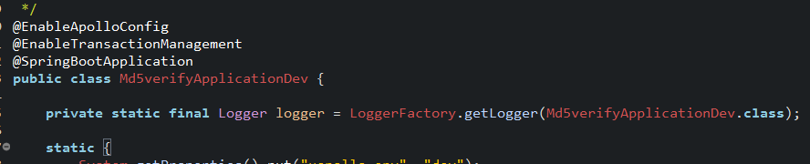

4.1.2 PlaceHolder方式获取配置

- @Value("${vmsadapter.md5verify.isTest:false}")
- Application.properties中使用，如：Spring.datasource.url:${somekeyFromAppollo:someDefaultValue}
- 建议在使用时，尽量给出默认值。

4.2 配置值实时更新

- 新建一个配置的bean类，注解加上@RefreshScope，在类中加入get()方法供外部获取配置。
- 加一个@ApolloConfigChangeListener，然后在配置变化时调用RefreshScope的RefreshAll（）或者refresh（string name）方法

本地开发模式

Uapollo客户端还支持本地开发模式，这个主要是用于当开发环境无法连接服务器的时候，，比如无法连接网络的情况下。在本地开发模式下，Uapollo只会从本地文件读取配置信息，不会从Uapollo服务器读取配置，可以通过下面的步骤开启Uapollo本地开发模式。

5.1 修改环境

设置env为local

5.2 准备本地配置文件

在本地开发模式下，Uapollo客户端会从本地读取文件，所以我们需要事先准备好配置文件。本地配置文件格式为properties类型。

5.2.1本地配置目录位于

Windows: 项目地址\src\main\config-cache\{appId}+{default}+{application}.properties

【建议】推荐的方式是先在普通模式下使用Uapollo，这样Uapollo会自动创建该目录并在目录下生成配置文件。

5.2.2本地配置文件

本地配置文件需要按照一定的文件名格式放置于本地配置目录下，文件名格式如下:
{appId}+{cluster}+{namespace}.properties

- appId 就是应用自己的appId,如UTmd5
- Cluster就是应用使用的集群，一般在本地模式下没有做过配置的话，就是default
- Namespace就是应用使用的配置namespace，一般是application

文件内容以properties格式存储，格式如下：

vmsadapter.md5verify.request.url=http\://127.0.0.1\:9997/md5verify
vmsadapter.md5verify.request.timeout=180
spring.datasource.password=oss

sandy=asda1
vmsadapter.md5verify.request.threads=6
vmsadapter.md5verify.auditflag=1

vmsadapter.md5verify.task.cronexpression=0 0/5 * * * ?
vmsadapter.md5verify.task.interval=10
server.address=127.0.0.1
vmsadapter.md5verify.task.count=3

5.3 修改配置

在本地开发模式下，Uapollo不会实时监测内容是否发生变化，所以如果修改了配置，需要重启才能生效。

设置脚本

在linux上运行项目时，可以直接需要设置环境脚本、启动脚本。

6.1 setEnv.sh

在项目md5verify/scr/main/bin/setEnv.sh脚本中加入该配置，设置服务器端地址:

# set uapollo config
if [ "${UAPOLLO_SEVER_PORT}" == "" ]; then
UAPOLLO_SEVER_PORT="10.48.113.11:8080"
fi

#if [ "${UAPOLLO_CLIENT_IP}" == "" ]; then
# UAPOLLO_CLIENT_IP="10.48.114.12"
#fi

6.2 start_md5verify.sh

在项目启动脚本中加入改配置：

# uapollo opts
UAPOLLO_OPTS="-Duapollo.server-port=${UAPOLLO_SEVER_PORT}"
if [ "${UAPOLLO_CLIENT_IP}" != "" ]; then
UAPOLLO_OPTS="${UAPOLLO_OPTS} -Duapollo.client.ip=${UAPOLLO_CLIENT_IP}"
fi

MD5verify集成Uapollo例子

7.1、Maven坐标

在maven中放入uapollo-client的坐标：

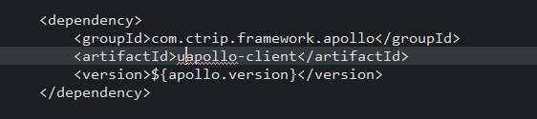

7.2、配置环境
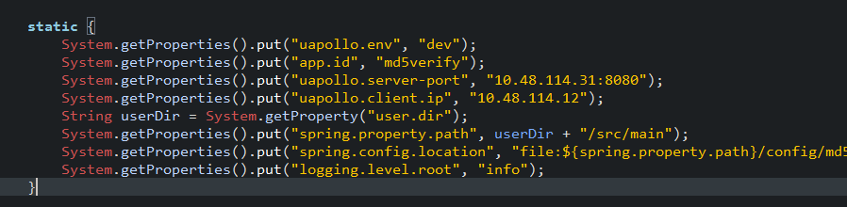

.

7.3、配置启动依赖

使用@EnableApolloConfig依赖：

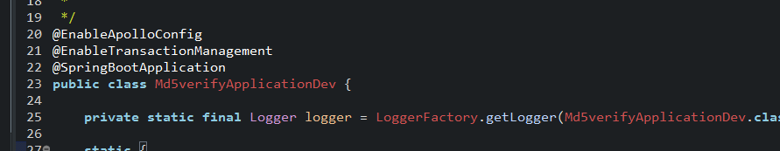

7.4、占位配置项

使用@RefreshScope来刷新最新配置：

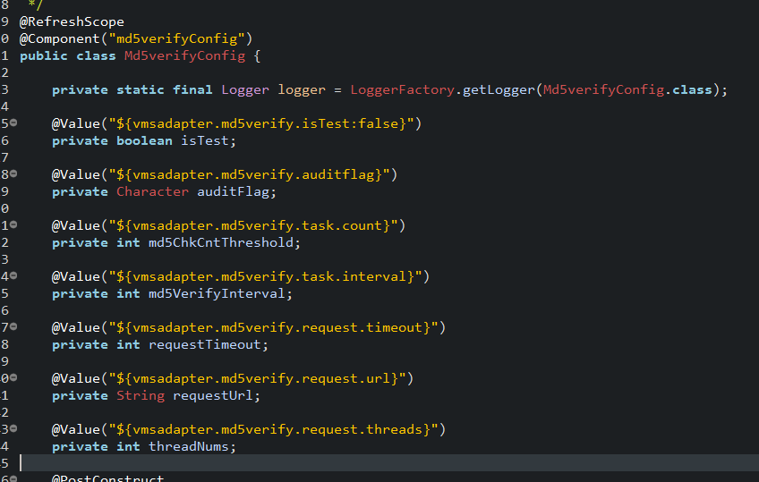

7.5、监测配置变化刷新
使用@ApolloConfigChangeListener来监测配置bean变化，isChanged()用来指定监测值的改变。refresh()方法用来刷新值。

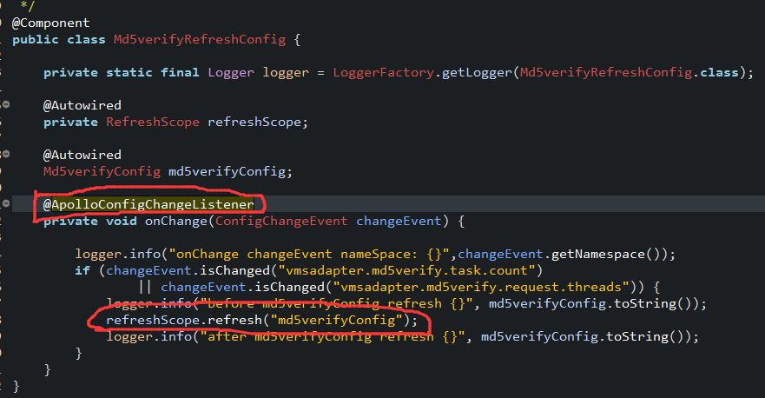

7.6 设置setEnv.sh
在MD5verify 的setEnv.sh中设置

#set JAVA_HOME
JAVA_HOME=/usr/local/jdk1.8.0_74
export JAVA_HOME
JAVA="$JAVA_HOME"/bin/java

# set uapollo config
if [ "${UAPOLLO_SEVER_PORT}" == "" ]; then
UAPOLLO_SEVER_PORT="172.19.132.110:8080"
fi

#if [ "${UAPOLLO_CLIENT_IP}" == "" ]; then
# UAPOLLO_CLIENT_IP="10.48.114.12"
#fi

#set MALLOC_ARENA_MAX
export MALLOC_ARENA_MAX=4

#resovle: java.io.IOException: Too many open files
ulimit -n 32768

#heap dump
ulimit -c unlimited

#set java used memory size
totalMem=$(awk '{if($1=="MemTotal:") {printf ("%.0f\n",$2/1024);exit 0} }' /proc/meminfo)

JAVAMEM=1024M
if [ $totalMem -le 16384 ]; then
JAVAMEM=512M
elif [ $totalMem -gt 16384 ] && [ $totalMem -le 49152 ]; then
JAVAMEM=1024M
else
JAVAMEM=2048M
fi

#public function - printLog
#function printLog: print normal logs
#input: $1 - shell name
# $2 - general comments
function printLog() {
echo ""$(date +%Y%m%d-%H%M%S)" - [$1]: $2"
}

#public function - printError
#function printLog: if recived error result, print logs
#input: $1 - shell name
# $2 - error comments
function printError() {
if [ $? -ne 0 ]; then
echo ""$(date +%Y%m%d-%H%M%S)" - [$1]: $2"
fi
}

7.7 设置start_md5verify.sh
#!/bin/bash

source ./setEnv.sh
SHELLNAME=`basename $0`

printLog "$SHELLNAME" "start to run md5verify."

if [ `ps -ef | grep "md5verify" | grep "cn.utstarcom.vmsadapter.md5verify.Md5verifyApplication" | grep -v grep | wc -l` -eq "1" ]; then
printLog "$SHELLNAME" "the md5verify has been running. exit!"
exit 0
fi

cd ..
MD5VERIFY_HOME=`pwd`
export MD5VERIFY_HOME

if [ `ps -ef | grep "md5verify_monitor.py" | grep -v grep | wc -l` -eq "0" ]; then
printLog "$SHELLNAME" "run md5verify_monitor.py script."
cd ./bin
nohup ./md5verify_monitor.py &
cd ..
fi

CLASSPATH="$MD5VERIFY_HOME"/lib/*

[ -d ${MD5VERIFY_HOME}/logs/gc ] || mkdir -p ${MD5VERIFY_HOME}/logs/gc
if [ $? -ne "0" ]; then
printLog "$SHELLNAME" "create gc log dir : ${MD5VERIFY_HOME}/logs/gc failed! exit!"
exit 2
fi

# uapollo opts
UAPOLLO_OPTS="-Duapollo.server-port=${UAPOLLO_SEVER_PORT}"
if [ "${UAPOLLO_CLIENT_IP}" != "" ]; then
UAPOLLO_OPTS="${UAPOLLO_OPTS} -Duapollo.client.ip=${UAPOLLO_CLIENT_IP}"
fi

printLog "$SHELLNAME" "run md5verify main program."
printLog "$SHELLNAME" "md5verify used memory size: ${JAVAMEM}"
CURRENT_DATE=`date '+%Y%m%d-%H.%M.%S'`

7.8 缓存文件
当第一次拉取到默认配置文件之后就会在对应的项目下。Src/main/下有一个文件夹config-cache里面有拉取的最新的配置文件。
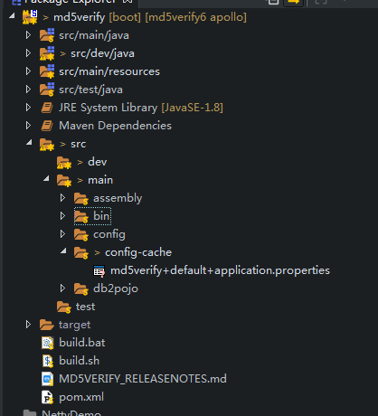

UI 页面

8.1 登陆

账号：admin 密码：admin
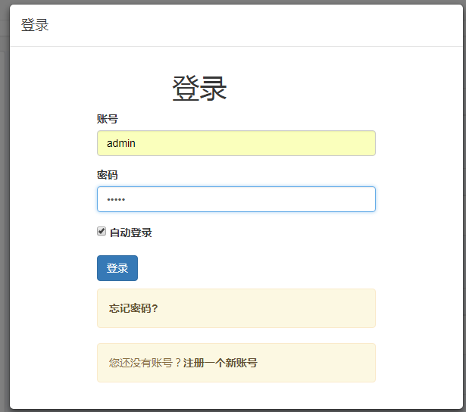

8.2 主页面

在本页面中显示全部的项目和应用，当点击项目时，显示对应的应用，当点击应用时则进入关于应用方面的信息。下面以点击md5verify为例。

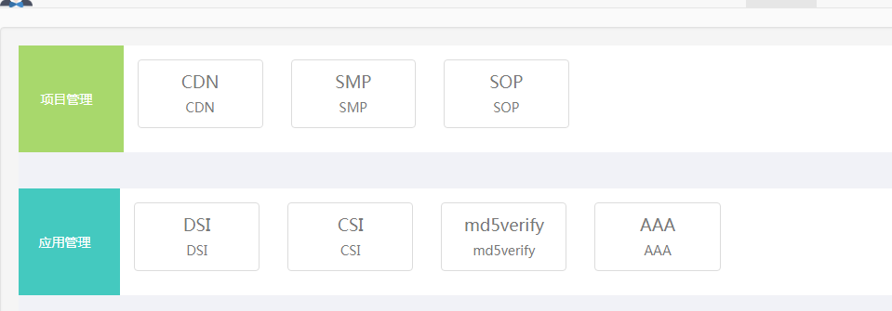

8.3 应用信息

当点击MD5verify时，则进入关于MD5verify的信息，最下面显示对应的MD5verify的所有默认配置信息，应用的默认配置和应用名称都是直接从数据库中加入的，所以添加应用时需要把应用名称和配置加入到数据库中。
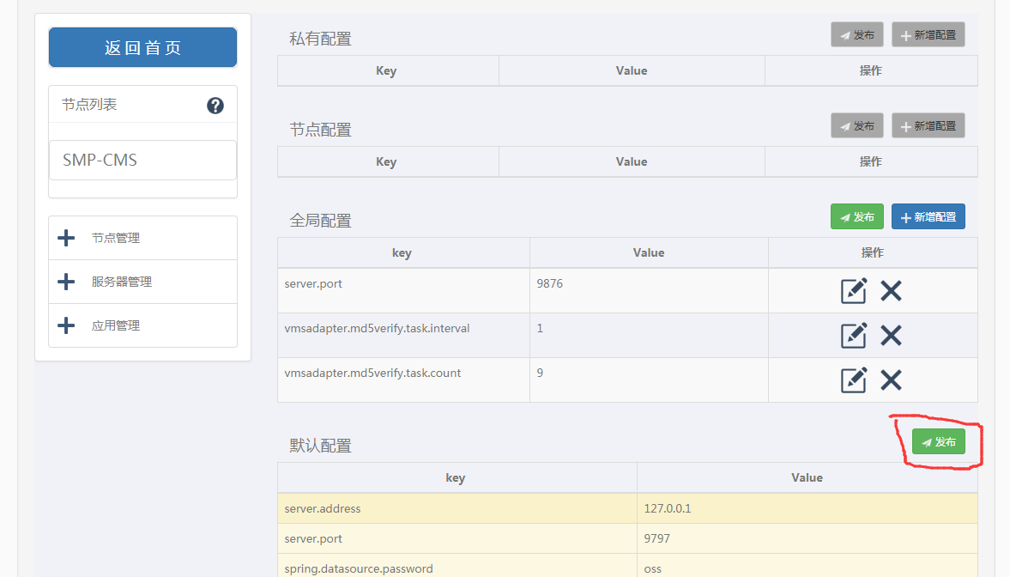

这时会发现该应用的节点配置、私有配置的发布按钮、新增配置按钮是灰色的，这时需要为该应用加入节点和服务器。

8.3.1 默认配置

当第一次登陆后需要点击一下默认配置的发布按钮，默认配置才会发布到应用配置里面，然后项目启动时就会在远程上获取到配置信息。才会有缓存存放到改项目下。

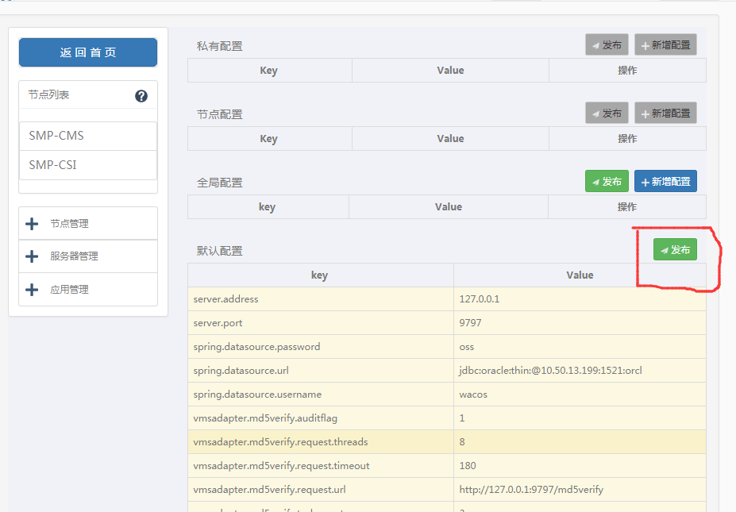

8.3.2 节点配置

当点击左边的节点列表的节点时，右边的节点配置中的发布按钮和新增配置按钮才会变亮。才可以进行添加和发布。在添加完节点配置后，必须点击发布按钮之后节点配置才会生效。
在添加完节点配置后，页面刷新，显示节点配置信息还需要点击一下对应的节点。才会有显示对应的节点配置信息。

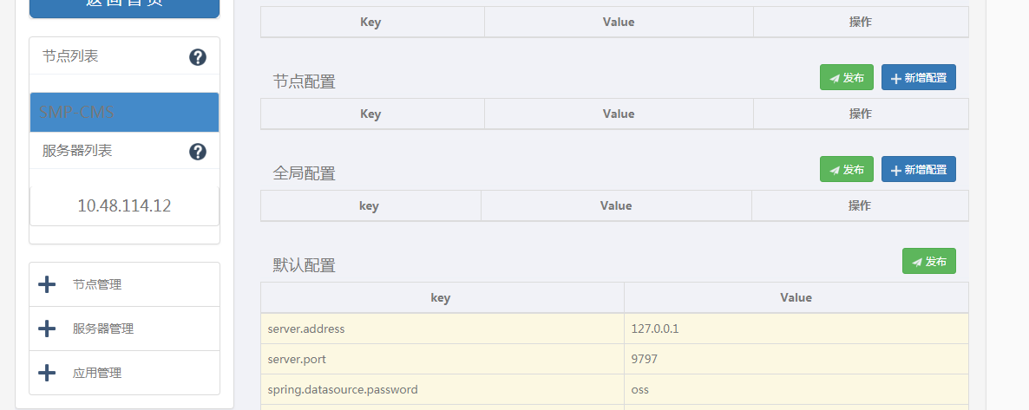

8.3.3 私有配置

当点击左边的节点列表中的节点时，对应的服务器信息才会在服务器列表中显示
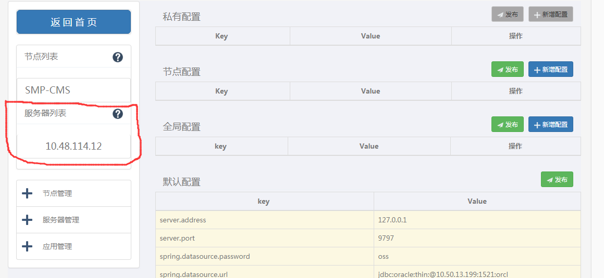

当点击服务器列表对应的服务器时,私有配置的发布按钮和新增私有配置按钮才会点亮。这样才能进行操作。在新增配置之后必须点击发布按钮，私有的配置才会生效。在添加完配置之后，也需要点击一下对应的服务器列表中对应的服务器，这样添加的私有配置才会显示。

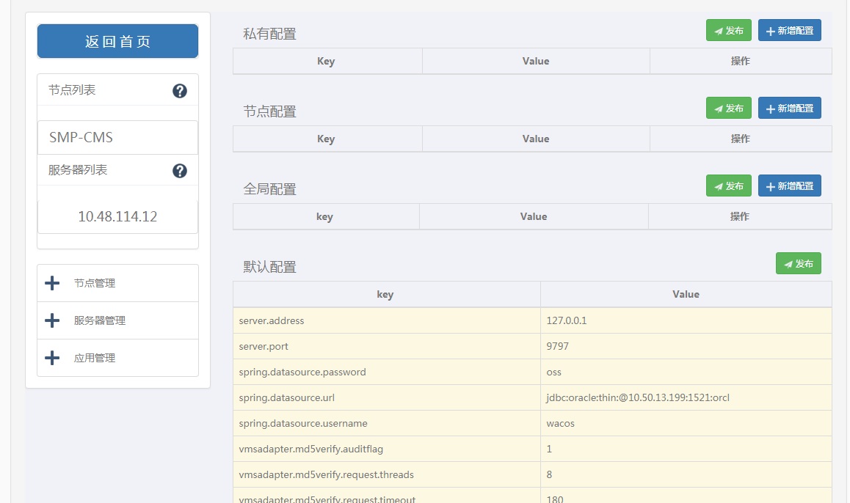

8.3.4 全局配置

全局配置的按钮一直都是点亮的，可以进行操作，当点击新增按钮时，会弹出添加全局配置按钮框，点击key的输入框时，会显示全部的默认配置的配置项的key便于参考加入，只需点击对应的值便能进入输入框，也可以直接输入值。在完成添加全局配置后，需要点击发布按钮，新增的全局配置才会生效。
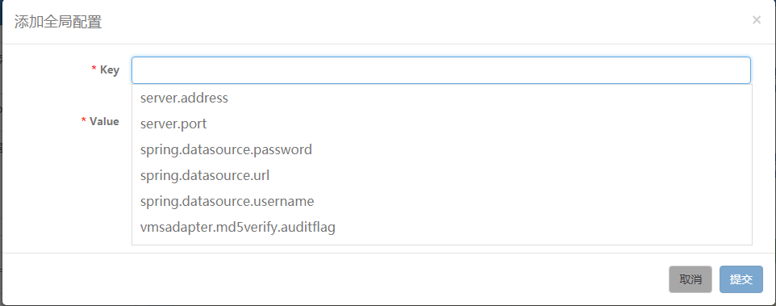

8.4 节点管理

点击新增按钮添加节点。

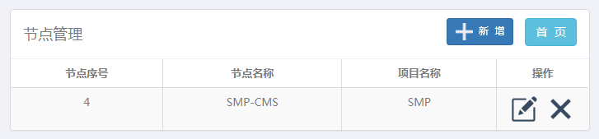

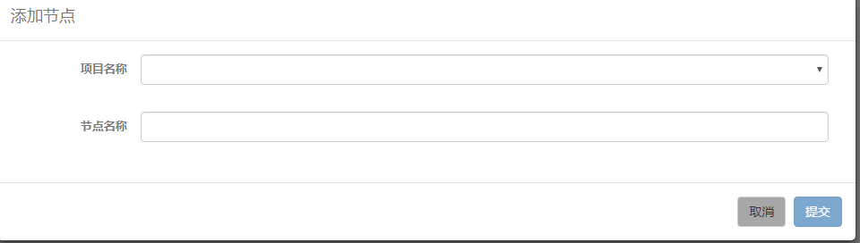

8.5 服务器管理

点击新增按钮添加服务器。

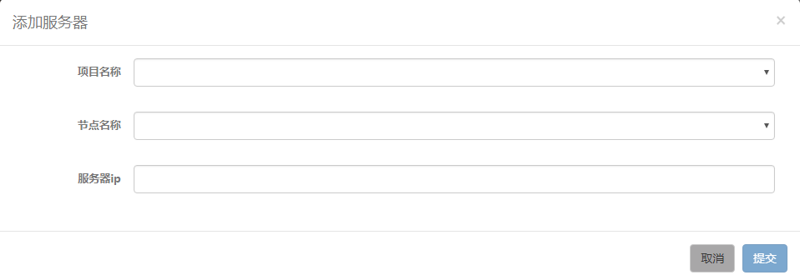
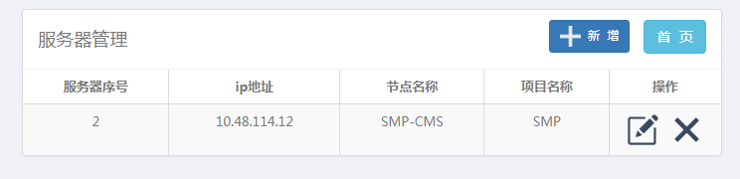

8.6 应用管理

点击新增按钮添加应用，添加完应用之用之后，然后在项目指定服务器Ip.

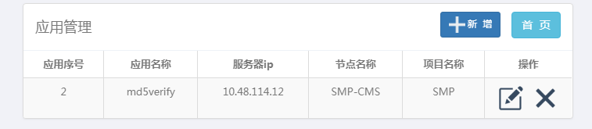

在新增应用的时候，只需要选择关联关系。
